Configuration de SmartTemplate 4 avec Thunderbird 7 1
Configuration de SmartTemplate 4 (0.7.9) avec Thunderbird 9 3
Pour les réponses 3

______________________________________________________________________________________________

Configuration de SmartTemplate 4 avec Thunderbird 7
15/10/2011

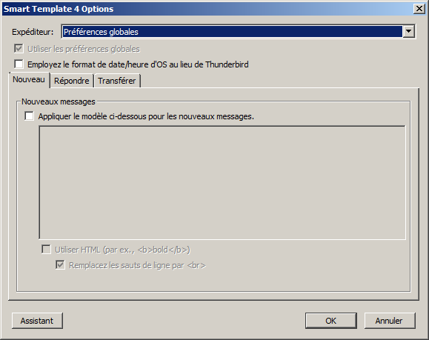
Je n'ai rien mis ici

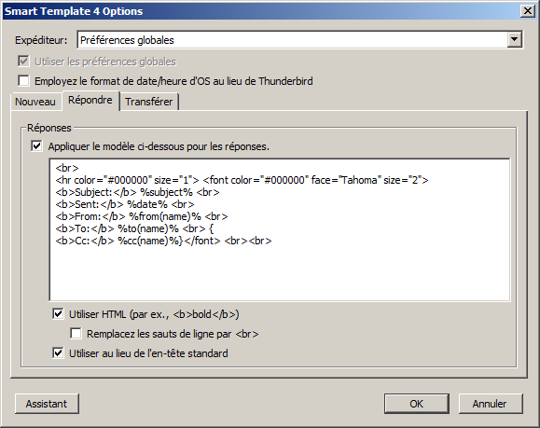

<br>
<hr color="#000000" size="1"> <font color="#000000" face="Tahoma" size="2">
<b>Subject:</b> %subject% <br>
<b>Sent:</b> %date% <br>
<b>From:</b> %from(name)% <br>
<b>To:</b> %to(name)% <br> {
<b>Cc:</b> %cc(name)%}</font> <br><br>

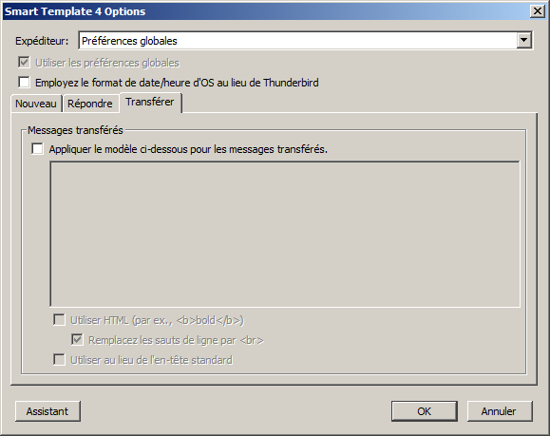
Là non plus, je n'ai rien mis, et pourtant j'ai de bons en-têtes lors des transferts.
Bon, puisque ça marche, je ne me pose pas de questions...

Configuration de SmartTemplate 4 (0.7.9) avec Thunderbird 9
30/12/2011

Pour les réponses
______________________________________________________________________________________

J'utilise :
______________________________________________________________________________________

<br>
<hr color="#000000" size="1"> <font color="#000000" face="Tahoma" size="2">
<b>Subject:</b> %subject% <br>
<b>Sent:</b> %date% <br>
<b>From:</b> %from(name)% <%from(mail)%><br>
<b>To:</b> %to(name)% <br> {
<b>Cc:</b> %cc(name)%}</font> <br><br>
______________________________________________________________________________________

Subject: Stockage en ligne
Sent: Thu, 29 Dec 2011 17:21:28 +0100
From: Samuel FORESTIER
To: Gerard Tayeb (Gmail)
______________________________________________________________________________________

Exemple de la documentation :
______________________________________________________________________________________

<br /> <br />
<hr><b>From:</b> %from(name)% <br />
<b>Sent:</b> %X:=sent% %A%, %B% %d%, %Y% %l%:%M%%p(3)% <br />
<b>To:</b> %to(name)%{ <br />
<b>Cc:</b> %cc(name)%} <br />
<b>Subject:</b> %subject% <br />
<br />
______________________________________________________________________________________

From: Samuel FORESTIER
Sent: Jeudi, Décembre 29, 2011 5:21PM
To: Gerard Tayeb (Gmail)
Cc:
Subject: Stockage en ligne
______________________________________________________________________________________

Pour les transferts

Sans configuration:
-------- Message original --------
Sujet: | Zentimo
Date : | Thu, 02 Dec 2010 06:53:59 +0100
De : | Gérard Tayeb <gerard.tayeb@gmail.com>
Répondre à : | gerard.tayeb@gmail.com
Pour : | TAYEB Gérard <gerard.tayeb@gmail.com>

Un gestionnaire de périphériques USB (clefs, disques externes,...)

Licence illimitée offerte du 1er au 7 décembre
Ca ne coute rien de répondre et de recevoir par email une clef de licence personnalisée
http://zentimo.com/giveawayd10.htm

Permet pas mal de choses (gestion des démontages, des lettres, des applications portables, notamment TrueCrypt):
http://zentimo.com/
http://dottech.org/freebies/18733

Gérard

Pour ma part, j'utilise unlocker pour démonter les périphériques récalcitrants
http://tayeb.fr/informatique/astuces/astuces.htm#demonter_disque_externe

